
متوسطة عيسى الصحبي
دائرة تنيرة
ولاية سيدي بلعباس

مذكرات
الجيل الثاني
المستوى: 02 متوسط
2018/2019

الأستاذ:حمزة محمد

الكفاءة التي يستهدفها المقطع
يحل مشكلات متعلقة بالعمليات على الكسور ويستعمل التناظر المركزي

الوضعية الانطلاقية

في أوقات الفراغ دأبت صارة على أخذ هاتف أبيها كي تلعب لعبة المربعات التي تعتمد على إكمال الجدول (على شكل مربع به 64 خانة) بالأشكال المناسبة كي تكون متناظرة بالنسبة إلى مركز الجدول
ساعد صارة على العثور على مركز الجدول و ملإه بالأشكال المناسبة
بعد نجاحها في اللعبة طلب منها الوالد الاجابة على بعض الأسئلة:
- ما هي الكسور المعبرة عن كل شكل في اللعبة؟
- اختزل ان أمكن هذه الكسورثم قارن بينهم
- ما هو الكسر الذي يمثل المكان الشاغر في اللعبة؟
- ما هو الكسر المعبر عن الفرق بين رمز المربع و رمز النجمة؟
في النهاية تحصلت صارة على 11 نقطة من 15 ممكنة، عبر عن ذلك بكسر ثم أحسب حاصل قسمته بالتقريب الى 0,1بالزيادة ثم بالنقصان

المستوى:الثانية متوسط | الأستاذ :حمزة محمد
الميدان :أنشطة عددية + أنشطة هندسية | المقطع :02
الكفاءة المستهدفة:يحل مشكلات متعلقة بالقسمة على عدد عشري
الوضعية التعلمية:القسمة على عدد عشري | رقم المذكرة:01

مراحل الدرس | المدة الزمنية | سير الدرس |  | مؤشر الكفاءة
تقويم تشخيصي | من5د  إلى10د | أعط الكتابة العشرية لكل من:  $\frac{1}{2}$ و $\frac{7}{5}$  كم يساوي محيط مربع طول ضلعه 1.3m؟ |  | ضبط المكتسبات
تقويم بنائي | من20د  إلى25د | النشاط:  يمتلك صيدلي 808,4 غرام من أحد الأدوية، يجب أن يضعها  في كبسولات على أن تحتوي كل كبسولة على 37,6 غرام من  هذا الدواء.  كم كبسولة يحتاج؟ |  |   الصعوبات التي يواجهها التلاميذ:  عدم فهم الكتابة المضبوطة و علاقتها بالعدد العشري
تقويم بنائي | 5د | الحوصلة:  - لقسمة عدد على عدد عشري نحول القسمة إلى قسمة على عدد طبيعي و ذلك بضرب القاسم و المقسوم في 10 أو 100 ....  مثال:  لحساب $\left(159,6÷2,8\right)$ نحول العملية إلى القسمة على عدد طبيعي:  $$\frac{19,56}{2,8}=\frac{19,56×10}{2,8×10}=\frac{195,6}{28}=2,8$$
تقويم نهائي | 15د | تطبيق:  اشترت خديجة 2.5 kgمن البرتقال ب 410 DA  ما هو ثمن الكيلوغرام الواحد؟ |  | نسبة استيعاب هذه  الكفاءة
أنشطة الدعم |  | من الكتاب المدرسي:  حل التمرين رقم 35 صفحة 34 |  | وضعيات تعالج الأخطاء و الصعوبات و الثغرات التي أبانت عنها مرحلة التقويم النهائي لدى المتعلمين
المستوى:الثانية متوسط |  |  | الأستاذ :حمزة محمد
الميدان :أنشطة عددية + أنشطة هندسية |  |  | المقطع :02
الكفاءة المستهدفة: حل وضعيات أو مشكلات تعتمد على التعرف على شكل يقبل مركز تناظر
الوضعية التعلمية: التعرف على شكل يقبل مركز تناظر |  |  | رقم المذكرة:02

مراحل الدرس | المدة الزمنية | سير الدرس |  | مؤشر الكفاءة
تقويم تشخيصي | من5د  إلى10د | 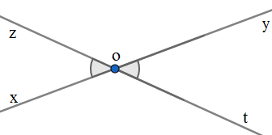صف وضع الزاويتين $x\hat{o}z$ و $z\hat{o}t$ |  | ضبط المكتسبات
تقويم بنائي | من20د  إلى25د | النشاط:    تعني هذه الإشارة المرورية ممنوع الوقوف أو  التوقف بالمركبة،أعد رسم اللوحة المرورية على  قصاصة بيضاء ثم قم بإدارة القصاصة نصف دورة  ماذا تلاحظ؟و ما هو استنتاجك؟ |  | الصعوبات التي يواجهها التلاميذ:  صعوبة تحديد مركز التناظر في الأشكال الغير مألوفة
تقويم بنائي | 5د | الحوصلة:  - نقول عن النقطة O أنها مركز تناظر شكل إذا انطبق الشكل على نفسه بتدويره نصف دورة حولها  مثال:  النقطة O هي مركز تناظر هذا الشكل  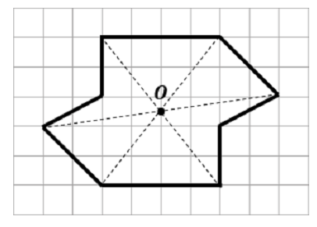
تقويم نهائي | 15د | تطبيق:  من بين الحروف اللاتينية أذكر الحروف التي تقبل مركز تناظر |  | نسبة استيعاب هذه  الكفاءة
أنشطة الدعم |  | من الكتاب المدرسي:  حل التمارين15 و16 صفحة 127 |  | وضعيات تعالج الأخطاء و الصعوبات و الثغرات التي أبانت عنها مرحلة التقويم النهائي لدى المتعلمين
المستوى:الثانية متوسط |  |  | الأستاذ :حمزة محمد
الميدان :أنشطة عددية + أنشطة هندسية |  |  | المقطع :02
الكفاءة المستهدفة: حل وضعيات أو مشكلات حياتية تعتمد على تعيين القيمة المقربة بالزيادة (أو بالنقصان )لحاصل قسمة عشرية
الوضعية التعلمية:تعيين القيمة المقربة بالزيادة (أو بالنقصان )لحاصل قسمة عشرية |  |  | رقم المذكرة:03

مراحل الدرس | المدة الزمنية | سير الدرس |  | مؤشر الكفاءة
تقويم تشخيصي | من5د  إلى10د | أحسب ما يلي:  17 ÷2 و 17 ÷ 3  ماذا تلاحظ؟ |  | ضبط المكتسبات
تقويم بنائي | من20د  إلى25د | النشاط:  تقطع سيارة مسافة 205,3 كم لكل 35,4 لترا من البنزين.  كم كيلومترا تقطعه السيارة لكل لتر من البنزين مقربا الناتج  إلى أقرب جزء من عشرة؟ |  |   الصعوبات التي يواجهها التلاميذ:  خطأ في إعطاء قيمة تقريبية صحيحة عندما لا يكون الحاصل عدد عشري
تقويم بنائي | 5د | الحوصلة:  - عندما لا يكون حاصل القسمة عدد عشريا يمكن أن نعطي قيمة تقريبية له  مثال:  حاصل قسمة: $17÷3=5,666……..$  قيمته المقربة إلى الوحدة بالنقصان هي:5  قيمته المقربة إلى الوحدة بالزيادة هي:6  قيمته المقربة إلى 0,1 بالنقصان هي: 5,6  قيمته المقربة إلى 0,1 بالزيادة هي: 5,7
تقويم نهائي | 15د | تطبيق:أكمل الجدول التالي: |  | نسبة استيعاب هذه  الكفاءة
   |  | القيم المقربة إلى الوحدة |  | القيم المقربة إلى 0,1 |  | القيم المقربة إلى $\frac{1}{100}$
   | الحاصل | بالنقصان | بالزيادة | بالنقصان | بالزيادة | بالنقصان | بالزيادة
  3 ÷11
  7 ÷ 22
أنشطة الدعم |  | من الكتاب المدرسي: |  | وضعيات تعالج الأخطاء و الصعوبات و الثغرات التي أبانت عنها مرحلة التقويم النهائي لدى المتعلمين
المستوى:الثانية متوسط |  |  | الأستاذ :حمزة محمد
الميدان :أنشطة عددية + أنشطة هندسية |  |  | المقطع :02
الكفاءة المستهدفة:حل وضعيات أو مشكلات حياتية تعتمد على حصر عدد عشري
الوضعية التعلمية:حصر عدد عشري |  |  | رقم المذكرة:04

مراحل الدرس | المدة الزمنية | سير الدرس |  | مؤشر الكفاءة
تقويم تشخيصي | من5د  إلى10د | رتب تصاعديا الأعداد العشرية التالية:  5.1,5.4,5.11,5.15,5.05 |  | ضبط المكتسبات
تقويم بنائي | من20د  إلى25د | النشاط:إليك جدول يمثل أقطار كواكب المجموعة  الشمسية (بالمليون كيلومتر):  أكمل ما يلي:  أقرب أكبر كوكب ......> الأرض > أقرب أصغر كوكب......  أعط حصرا رقميا مناسبا للعبارة السابقة |  | 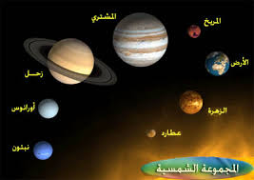  الصعوبات التي يواجهها التلاميذ:  في حالة الأعداد الكبيرة يصعب على التلاميذ إجراء الحصر
  عطارد 4,9 | المريخ 6,8 | المشتري 143
  نبتون 49,2 | بلوتو 2,3 | زحل 120,5
  الأرض 12,7 | أورانوس 50,7 | الزهرة 12,1
تقويم بنائي | 5د | الحوصلة:  - عندما يكون ناتج القسمة العشرية غير منتهي يمكن حصره بين قيمتيه المقربتين بالنقصان و الزيادة و تسمى حصرا  مثال:  $$\frac{15}{7}=2.142857…..$$  الحصر إلى0.1  $$2.1<\frac{15}{7}<2.2$$  الحصر إلى0.01  $$2.14<\frac{15}{7}<2.15$$  الحصر إلى0.001  $$2.142<\frac{15}{7}<2.143$$
تقويم نهائي | 15د | تطبيق:أملأ الفراغ بالأعداد العشرية المناسبة  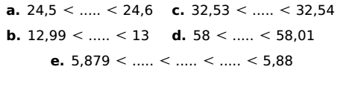 |  | نسبة استيعاب هذه  الكفاءة
أنشطة الدعم |  | من الكتاب المدرسي:  حل التمارين 38 صفحة 34 |  | وضعيات تعالج الأخطاء و الصعوبات و الثغرات التي أبانت عنها مرحلة التقويم النهائي لدى المتعلمين
المستوى:الثانية متوسط |  |  | الأستاذ :حمزة محمد
الميدان :أنشطة عددية + أنشطة هندسية |  |  | المقطع :02
الكفاءة المستهدفة:حل وضعيات أو مشكلات حياتية تعتمد على إنشاء نظيرة نقطة , مستقيم , نصف مستقيم
الوضعية التعلمية: إنشاء نظيرة نقطة , مستقيم , نصف مستقيم |  |  | رقم المذكرة:05

مراحل الدرس | المدة الزمنية | سير الدرس |  | مؤشر الكفاءة
تقويم تشخيصي | من5د  إلى10د | ينطلق قطار من وهران إلى العاصمة و الثاني من العاصمة إلى وهران بنفس السرعة كيف نسمي نقطة تلاقي القطارين؟ |  | ضبط المكتسبات
تقويم بنائي | من20د  إلى25د | 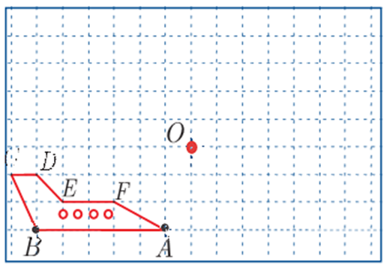النشاط:  عين النقطةA'حيث تكون النقطة Oمنتصف[َAA']  نقول أنA' نظيرة Aبالنسبة إلى O  بنفس الطريقة عين نظائر النقط المتبقية  ما هي نظيرة القطعة [AB]بالنسبة إلى O؟ |  | الصعوبات التي يواجهها التلاميذ:  عدم التحكم الجيد في الأدوات الهندسية
تقويم بنائي | 5د | الحوصلة:  - نظير نقطة بالنسبة إلى نقطة: Aو O نقطتان متمايزتان.  نظيرة نقطة A بالنسبة إلى نقطة O هي نقطة A’ بحيث تكون النقطة O منتصف القطعة [AA’]و نقول إن النقطتين A و A’ متناظرتان بالنسبة إلى النقطةO  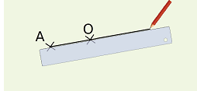  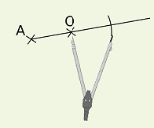  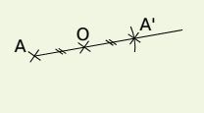  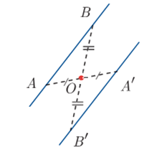  .  ملاحظة: نظيرة النقطة O هي نفسها.  - نظيرة مستقيم: نظير مستقيم بالنسبة إلى نقطة  هو مستقيم يوازيه  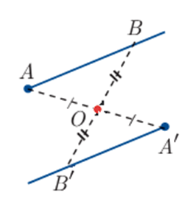  - نظيرنصف مستقيم:  نظير نصف مستقيم بالنسبة إلى نقطة هو نصف  مستقيم يوازيه و يعاكسه في الاتجاه
تقويم نهائي | 15د | التطبيق:  B  C  O  A  عين نظائر النقط A, B , Cبالنسبةإلى O  ما هو نظير المستقيم (AB)بالنسبة إلى O؟  ما هو نظير نصف المستقيم (BC]بالنسبة إلى O؟ |  | نسبة استيعاب هذه  الكفاءة
أنشطة الدعم |  | من الكتاب المدرسي:  حل التمارين 4و 5 صفحة 126 |  | وضعيات تعالج الأخطاء و الصعوبات و الثغرات التي أبانت عنها مرحلة التقويم النهائي لدى المتعلمين
المستوى:الثانية متوسط |  |  | الأستاذ :حمزة محمد
الميدان :أنشطة عددية + أنشطة هندسية |  |  | المقطع :02
الكفاءة المستهدفة: حل وضعيات أو مشكلات حياتية تعتمد على إختزال كسر
الوضعية التعلمية:إختزال كسر |  |  | رقم المذكرة:06

مراحل الدرس | المدة الزمنية | سير الدرس |  | مؤشر الكفاءة
تقويم تشخيصي | من5د  إلى10د | ماهو حاصل قسمة كل من الكسرين $\frac{24}{12}$و$\frac{8}{4}$ ماذا تلاحظ؟ |  | ضبط المكتسبات
تقويم بنائي | من20د  إلى25د | النشاط:  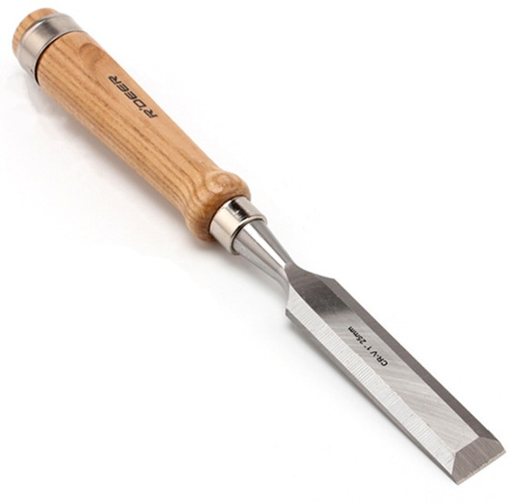  يستخدم النجار بعض الأدوات التقليدية الحادة للقطع و  الزخرفة تسمى الأزميل يبلغ عرضها حوالي $\frac{64}{100}$ سنتمتر،  ضع هذا الكسر في أبسط صورة ممكنة |  | الصعوبات التي يواجهها التلاميذ:
تقويم بنائي | 5د | الحوصلة:  - الكتابة الكسرية لحاصل قسمة a على b هي: $\frac{a}{b}$؛ حيث (b≠0)و تسمى نسبة a إلى b.  أي: $a÷b=\frac{a}{b}$  - اختزال كسر هو إيجاد كسر ثان ببسط و مقام أصغر من بسط و مقام الكسر الأول و ذلك بقسمة كل من البسط و المقام على نفس العدد (قاسم مشترك للبسط و المقام).  مثال:  اختزل الكسرين: $\frac{25}{15}$ و $\frac{21}{10}$.  5 قاسم للعددين 15 و 25 معناه: $\frac{25}{15}=\frac{25÷5}{15÷5}=\frac{5}{3}$  الكسر $\frac{21}{10}$ غير قابل للاختزال لأنه لا يوجد عدد يقسم كل من 21 و 10 في آن واحد |  | الصعوبات التي يواجهها التلاميذ:
تقويم نهائي | 15د | تطبيق:اختزل الكسور التالية:  $\frac{65}{10}$,$\frac{21}{12}$,$\frac{91}{18}$,$\frac{18}{4}$ |  | نسبة استيعاب هذه  الكفاءة
أنشطة الدعم |  | من الكتاب المدرسي: |  | وضعيات تعالج الأخطاء و الصعوبات و الثغرات التي أبانت عنها مرحلة التقويم النهائي لدى المتعلمين
المستوى:الثانية متوسط |  |  | الأستاذ :حمزة محمد
الميدان :أنشطة عددية + أنشطة هندسية |  |  | المقطع :02
الكفاءة المستهدفة: حل وضعيات أو مشكلات حياتية تعتمد على إنشاء نظير شكل بسيط
الوضعية التعلمية: إنشاء نظير شكل بسيط |  |  | رقم المذكرة:07

مراحل الدرس | المدة الزمنية | سير الدرس |  | مؤشر الكفاءة
تقويم تشخيصي | من5د  إلى10د | هل تقبل شاشة التلفاز مركز تناظر؟  A'  B'  O  B  A  C  D  E |  | ضبط المكتسبات
تقويم بنائي | من20د  إلى25د | النشاط:  A' نظيرة A بالنسبة إلى O  B'نظيرة Bبالنسبة إلى O  أنشى نظائر النقط D,C,E بالنسبة إلى O  ماذا تلاحظ بالنسبة إلى نظير الحرف F  بالنسبة إلىO |  | الصعوبات التي يواجهها التلاميذ:  الخلط بين تعيين مركز تناظر في شكل هندسي و إنشاء نظير شكل بالنسبة إلى مركز تناظر
تقويم بنائي | 5د | الحوصلة:  - 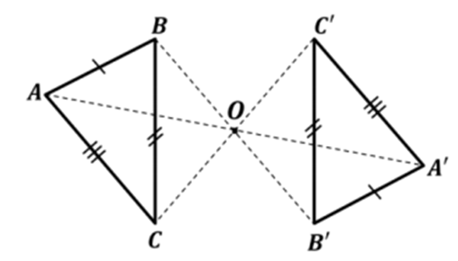نظير مثلث بالنسبة لنقطة هو مثلث  مثال:  المثلث A'B'C' نظير المثلث  ABC بالنسبة لO  - 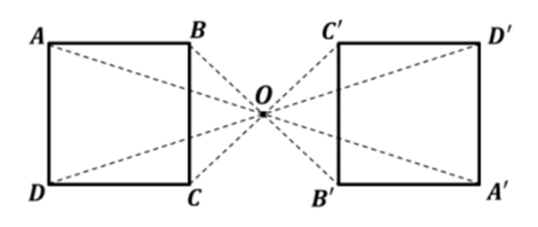نظير مربع بالنسبة لنقطة هو مربع  مثال:  المربع D''A' B' C نظير  المربع ABCD بالنسبة لO  - 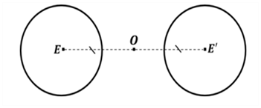نظير دائرة بالنسبة لنقطة هي دائرة لهما نفس نصف القطر و مركزيهما متناظران  مثال:  الدائرة (C')هي نظيرة  الدائرة (C)بالنسبة لO
تقويم نهائي | 15د | تطبيق:  أنشئ مستطيلا ABCD  عين النقطة O خارج هذا المستطيل ثم أنشئ نظير المستطيل ABCD بالنسبة إلىO |  | نسبة استيعاب هذه  الكفاءة
أنشطة الدعم |  | من الكتاب المدرسي:  حل التمارين رقم 10و 13 صفحة 127 |  | وضعيات تعالج الأخطاء و الصعوبات و الثغرات التي أبانت عنها مرحلة التقويم النهائي لدى المتعلمين
المستوى:الثانية متوسط |  |  | الأستاذ :حمزة محمد
الميدان : أنشطة عددية + أنشطة هندسية |  |  | المقطع :02
الكفاءة المستهدفة: يحل مشكلات متعلقة بضرب كسرين
الوضعية التعلمية:ضرب كسرين |  |  | رقم المذكرة:08

مراحل الدرس | المدة الزمنية | سير الدرس | مؤشر الكفاءة
تقويم تشخيصي | من5د  إلى10د | أملأ الفراغ  $\frac{…}{7}$x$\frac{…}{3}$= $\frac{16}{21}$ | ضبط المكتسبات
تقويم بنائي | من20د  إلى25د | النشاط:  تبلغ المسافة بين منزل عادل و مدرسته$\frac{2}{3}$كيلومتر، إذا قطع  عادل نصف المسافة راجلا فما هي المسافة المتبقية؟ |   الصعوبات التي يواجهها التلاميذ:  أخطاء في النواتج ناجم عن عدم حفظ جدول الضرب عند التلميذ و اعتماده الكلي على الآلة الحاسبة
تقويم بنائي | 5د | الحوصلة:  لجداء كسرين نضرب البسط في البسط و المقام في المقام  مثال: أحسب ما يلي:  $$\frac{9}{11}×\frac{10}{7}=\frac{9×10}{11×7}=\frac{90}{77}$$  $$\frac{3}{15}×2=\frac{3}{15}×\frac{2}{1}=\frac{6}{15}$$
تقويم نهائي | 15د | تطبيق:أحسب ثم اختزل الناتج إن أمكن  $\frac{3}{4}$x$\frac{4}{3}$;$\frac{5}{7}$ x $\frac{5}{3}$ ; $\frac{9}{2}$ x $\frac{4}{10}$ | نسبة استيعاب هذه  الكفاءة
أنشطة الدعم |  | من الكتاب المدرسي:  حل التمارين رقم 17و 18 صفحة 31 | وضعيات تعالج الأخطاء و الصعوبات و الثغرات التي أبانت عنها مرحلة التقويم النهائي لدى المتعلمين

Belhocine : https://prof27math.weebly.com/
المستوى:الثانية متوسط | الأستاذ :حمزة محمد
الميدان : أنشطة عددية + أنشطة هندسية | المقطع :02
الكفاءة المستهدفة: يحل مشكلات متعلقة بخواص التناظر المركزي
الوضعية التعلمية:خواص التناظر المركزي | رقم المذكرة:09

مراحل الدرس | المدة الزمنية | سير الدرس |  | مؤشر الكفاءة
تقويم تشخيصي | من5د  إلى10د |  |  | ضبط المكتسبات
تقويم بنائي | من20د  إلى25د | النشاط:  زميل لك و هو يشرح لصديقه قال:  إذا تناظرا مركزي دائرتين بالنسبة إلى نقطة فهذا يعني  أن الدائرتين متناظرتين أيضا بالنسبة إلى تلك النقطة  ما رأيك؟ |  |   الصعوبات التي يواجهها التلاميذ:  الخلط بين التناظر المركزي و التناظر المحوري
تقويم بنائي | 5د | الحوصلة:  - التناظر المركزي يحفظ الأطوال و أقياس الزوايا و الاستقاميةوالمساحات  مثال: المثلثA’B’C’ نظير المثلث ABC بالنسبة لO  معناه:AB=A’B’, EC = E'C' , $\hat{A'B'C'}$=$\hat{ABC }$  النقط C ,E,A على استقاميةإذن: النقط C',E',A' على استقامية أيضا  مساحة المثلث ABC:S = 6 x 5 ÷ 2 = 15 cm²  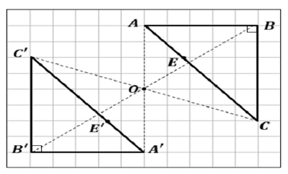هذا يعني أن مساحة المثلث A'B'C' هي ² 15 cm
تقويم نهائي | 15د | تطبيق:  أنشئ زاوية $\hat{ABC}$قيسها 45⁰ ثم عين النقطة 0 خارج الزاوية  أنشئ الزاوية $\hat{A'B'C'}$ نظيرة الزاوية $\hat{ABC}$ بالنسبة الى0  ما هو قيس الزاوية $\hat{A'B'C'}$؟  . |  | نسبة استيعاب هذه  الكفاءة
أنشطة الدعم |  | من الكتاب المدرسي:  حل التمارين رقم 18 و 19 صفحة 128 |  | وضعيات تعالج الأخطاء و الصعوبات و الثغرات التي أبانت عنها مرحلة التقويم النهائي لدى المتعلمين
المستوى:الثانية متوسط |  |  | الأستاذ :حمزة محمد
الميدان : أنشطة عددية + أنشطة هندسية |  |  | المقطع :02
الكفاءة المستهدفة: يحل مشكلات متعلقة بمقارنة كسرين لهما نفس المقام أو مقام أحدهما مضاعف للآخر
الوضعية التعلمية:مقارنة كسرين لهما نفس المقام أو مقام أحدهما مضاعف للآخر |  |  | رقم المذكرة:10

مراحل الدرس | المدة الزمنية | سير الدرس |  | مؤشر الكفاءة
تقويم تشخيصي | من5د  إلى10د | أكل سعيد سدسي الكعكة أما حسن فأكل الثلث  من منهما أكل أكثر من الآخر؟ |  | ضبط المكتسبات
تقويم بنائي | من20د  إلى25د | النشاط:  في أحذ الامتحانات أجابت سارة عن $\frac{5}{6}$ من مجموع هذه  الأسئلة إجابات صحيحة، في حين أجاب محمد عن $\frac{7}{9}$  من مجموع هذه الأسئلة إجابات صحيحة، فأيهما سيحصل  على أعلى درجة في الامتحان؟ |  |   الصعوبات التي يواجهها التلاميذ:  الخطأ الشائع هو مقارنة البسط مع البسط و المقام مع المقام
تقويم بنائي | 5د | الحوصلة:  - اذا كان للكسرين نفس البسط فان أكبرهما هو الذي له أصغر مقام  مثال: قارن بين: $\frac{9}{30}$ و$\frac{9}{11}$ لدينا: 30>11 اذن: $\frac{9}{11}$>$\frac{9}{30}$  - اذا كان للكسرين نفس المقام فان أكبرهما هو الذي له أكبر بسط  مثال: قارن بين: $\frac{12}{8}$ و$\frac{17}{8}$ لدينا: 17>12 اذن: $\frac{12}{8}$<$\frac{17}{8}$  - اذا كان مقام أحد الكسرين مضاعف للآخر نكتب بنفس المقام ثم نقارن  مثال:قارن بين:$\frac{7}{5}$ و$\frac{13}{15}$ لدينا: $\frac{7×3}{5×3}=\frac{21}{15}$اذن: $\frac{21}{15}$>$\frac{13}{15}$
تقويم نهائي | 15د | تطبيق:  ترشح التلميذان مراد و عمر للانتخاب كمسؤول قسم فتحصل محمد على $\frac{3}{4}$  من الأصوات، أما عمر تحصل على $\frac{7}{8}$من الأصوات.  من منهما سيصير مسؤولا للقسم؟ |  | نسبة استيعاب هذه  الكفاءة
أنشطة الدعم |  | من الكتاب المدرسي:  حل التمارين رقم 22و 23 صفحة 31 |  | وضعيات تعالج الأخطاء و الصعوبات و الثغرات التي أبانت عنها مرحلة التقويم النهائي لدى المتعلمين
المستوى:الثانية متوسط |  |  | الأستاذ :حمزة محمد
الميدان : أنشطة عددية + أنشطة هندسية |  |  | المقطع :02
الكفاءة المستهدفة: يحل مشكلات متعلقة بالبحث عن مركز تناظرشكل
الوضعية التعلمية:البحث عن مركز تناظرشكل |  |  | رقم المذكرة:11

مراحل الدرس | المدة الزمنية | سير الدرس | مؤشر الكفاءة
تقويم تشخيصي | من5د  إلى10د | أعط أمثلة عن أشكال تصادفك في حياتك اليومية متناظرة مركزيا | ضبط المكتسبات
تقويم بنائي | من20د  إلى25د | النشاط:  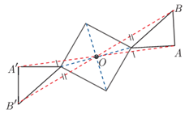الشكل الموالي مكون من معين و مثلثانمتقايسان،بين أنه يقبل مركز تناظر  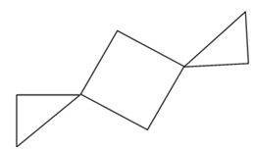 | الصعوبات التي يواجهها التلاميذ:  الخلط بين التناظر المحوري و التناظر المركزي
تقويم بنائي | 5د | الحوصلة:  - الأشكال التي تقبل مركز تناظر هي الأشكال الآتية: المعين ، المربع ، متوازي الأضلاع ، المستطيل ، الدائرة  مركز تناظر كل منها هي نقطة تقاطع قطريه  أما الدائرة فمركز تناظرها هو مركزها  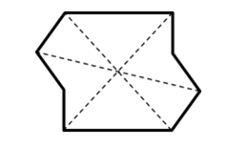  F  O  - النقطة O هي مركز تناظر الشكل  (F) يعني أن الشكل (F) ينطبق على  نفسه بتدويره نصف دورة حول  النقطة O.
تقويم نهائي | 15د | 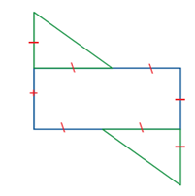تطبيق:  عين مركز تناظر الشكل الموالي: | نسبة استيعاب هذه  الكفاءة
أنشطة الدعم |  | من الكتاب المدرسي:  حل التمرين رقم 15 صفحة 127 | وضعيات تعالج الأخطاء و الصعوبات و الثغرات التي أبانت عنها مرحلة التقويم النهائي لدى المتعلمين

المستوى:الثانية متوسط | الأستاذ :حمزة محمد
الميدان : أنشطة عددية + أنشطة هندسية | المقطع :02
الكفاءة المستهدفة: يحل مشكلات متعلقة بجمع وطرح كسرين لها نفس المقام أو مقام أحدهما مضاعف للآخر
الوضعية التعلمية:جمع وطرح كسرين لها نفس المقام أو مقام أحدهما مضاعف للآخر | رقم المذكرة:12

مراحل الدرس | المدة الزمنية | سير الدرس | مؤشر الكفاءة
تقويم تشخيصي | من5د  إلى10د |  | ضبط المكتسبات
تقويم بنائي | من20د  إلى25د | النشاط:  تمثل مساحة الأرض القابلة للزراعة على الكرة الأرضية  $\frac{6}{100}$ من مساحة الأرض الكلية، و تمثل الأرض الصحراوية  و الجبال و المناطق الجبلية $\frac{12}{50}$ من المساحة الكلية، و تمثل  المياه $\frac{35}{50}$ من المساحة الكلية، أوجد الكسر الذي يمثل  المساحة غير مغطاة بالمياه |   الصعوبات التي يواجهها التلاميذ:  خطأ شائع هو جمع البسط مع البسط و المقام مع المقام
تقويم بنائي | 5د | الحوصلة:  - لجمع أو طرح كسرين لهما نفس المقام نجمع البسطين و نحافظ على المقام المشترك بينهما.  مثال: أحسب ما يلي:  $$\frac{19}{13}+\frac{10,5}{13}=\frac{19+10,5}{13}=\frac{29,5}{13}$$  - في جمع أو طرح كسرين مقام أحدهما مضاعف للآخر نكتب بنفس المقام ثم نجمع أو نطرح الكسرين  مثال: أحسب ما يلي:  $$\frac{23}{15}-\frac{2}{5}=\frac{23}{15}-\frac{2×3}{5×3}=\frac{23}{15}-\frac{6}{15}=\frac{17}{15}$$
تقويم نهائي | 15د | تطبيق:أحسب ما يلي:  $\frac{4}{7}-\frac{11}{28}$,$\frac{13}{21}-\frac{3}{7}$و$\frac{3}{5}+\frac{1}{10}$,$\frac{1}{4}+\frac{3}{8}$ | نسبة استيعاب هذه  الكفاءة
أنشطة الدعم |  | من الكتاب المدرسي:  حل التمارين رقم 7و 8 صفحة 30 | وضعيات تعالج الأخطاء و الصعوبات و الثغرات التي أبانت عنها مرحلة التقويم النهائي لدى المتعلمين
وضعية تعلم الإدماج 01

يملك العم محمد و هو مربي ماشية قطعة أرض يتوسطها فناء به بئر يريد أن يستثمرها في تربية الحيوانات فقام ببناء إسطبلات حيث خصص $\frac{2}{3}$ للخرفان و الماعز معا في قطعتين متناظرتين بالنسبة لمركز سطح البئر أما الأبقار خصص لها $\frac{1}{2}$ ما تبقى من المساحة الكلية بينما الخيول فخصص لها المساحة المتبقية المتناظرة لقطعة الأبقار بالنسبة لمركز سطح البئر
الخرفان
الأبقار
الفناء

الجزء الأول:
- ما هو الكسر الذي يمثل القطعة المخصصة للأبقار؟
- ما هو الكسر الذي يمثل القطعة المخصصة للخيول؟
- أحسب المساحة المخصصة للأبقار ثم أحصرها إلى الوحدة إذا علمت أن المساحة الكلية تقدر ب:650 m ²

الجزء الثاني:
- أرسم القطعة المخصصة للخيول و سمها
- سم القطعة المخصصة للماعز

Belhocine : https://prof27math.weebly.com/

وضعية تعلم الإدماج02
- من بين الأرقام المرسومة في الشكل المرافق، ما الأرقام التي تقبل مركز تناظر؟
- أكتب في كل من الحالتين التاليتين عددا مؤلفا من ثلاث أرقام يحقق الخاصة المعطاة:
- رقم له مركز تناظر و رقمان لهما محورا تناظر

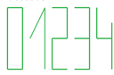

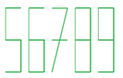
- كل الأرقام لها مركز تناظر و ليس لها محور تناظر

وضعية تعلم الإدماج03

لإعادة تبليط أرضية حجرة في متوسطة قام بناء بانجاز$\frac{4}{15}$ من مساحة الأرضية في اليوم الأول و $\frac{2}{5}$ في اليوم الثاني و $\frac{7}{30}$في اليوم الثالث
- في أي من الأيام أنجز البناء أكبر مساحة؟
- هل تم تبليط الأرضية كليا بعد ثلاثة أيام؟
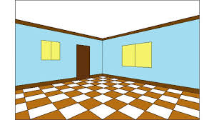
- إن لم يتم حدد الكمية المتبقية ككسر من مساحة الأرضية

وضعية تعلم الإدماج04



في طريق العودة إلىالمنزل مر عمر وأبيه بالسيارة على حادث مرور تبين فيما بعد أن المتسبب في الحادث مراهق لم يحترم إشارة المرور وبالحديث عن الإشارات لاحظ عمر أن بعض الإشارات الموضحة في الأعلى تقبل محور تناظر، الإشارة الصفراء تقبل تناظرمن نوع آخر
- ماذا نسمي هذا التناظر ؟
- الشكل في الأسفل هو بداية لرسم الإشارة الصفراء بهذا التناظر * انقل واتمم رسم الإشارة ؟
سأل عمر أباه عن المسافة التي قطعتها السيارة منذالانطلاق فقالالأب قطعنا ربع المسافة وثمنها
- ما هو الكسر الذي يعبر عن المسافة المقطوعة ؟
- استنتج الكسر الذي يعبر عن المسافة المتبقية ؟
- إذا علمت أنالمسافة من نقطة الانطلاق إلى المنزل هي 1000 Km ساعد عمر في إيجاد المسافة المتبقية ؟
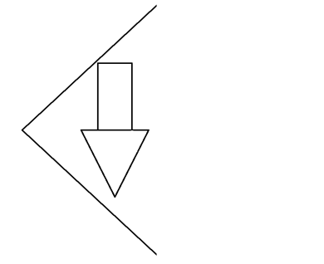

الوضعية التقويمية
يملك العم أحمد ضمن مسكنه غرفة مخصصة لاستقبال الضيوف مستطيلة الشكل طولها$\frac{30}{4}m$و عرضها$\frac{25}{8}m$.
الجزء الأول:
بعد انتهاء العمل المطلوب من طرف البناء قال العم للبناء يقول رسول الله صلى الله عليه و سلم " أعطوا الأجير أجره قبل أن يجف عرقه" فما هو أجرك؟
رد عليه البناء قمت بتلبيس السقف ب 350 DAللمتر المربع الواحد، و ركبت قطع الجبس على محيط السقف ب 100 DA للمتر الواحد، و الزخرفة الجبسية قطرها 80 cm ب 1500 DA
ساعد العم أحمد في معرفة أجرة البناء؟
الجزء الثاني:
قام البناء بانجاز$\frac{9}{24}$ من عمله في اليوم الأول، و $\frac{3}{6}$ في اليوم الثاني و الباقي في اليوم الثالث
- ما هو اليوم الذي كان فيه الانجاز أكثر من غيره؟
الجزء الثالث:
لاحظ العم أحمد وجود فراغ كبير في سقف الغرفة فطلب من البناء وضع أشكال إضافية للسقف
- ساعد البناء في تحديد مكان بقية الأشكال الإضافية
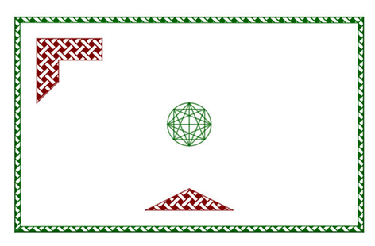

تصحيح الوضعية التقويمية |  |  |  |  |  |  |  |  | قائمة التلاميذ
القيم |  |  | التوظيف |  |  | الاكتساب |  |  | قائمة التلاميذ
غ م | مج | م | غ م | مج | م | غ م | مج | م | قائمة التلاميذ

في أوقات الفراغ دأبت صارة على أخذ هاتف أبيها كي تلعب لعبة المربعات التي تعتمد على إكمال الجدول (على شكل مربع به 64 خانة) بالأشكال المناسبة كي تكون متناظرة بالنسبة إلى مركز الجدول.
ساعد صارة على العثور على مركز الجدول و ملإه بالأشكال المناسبة
بعد نجاحها في اللعبة طلب منها الوالد الاجابة على بعض الأسئلة:
- ما هي الكسور المعبرة عن كل شكل في اللعبة؟
- اختزل ان أمكن هذه الكسورثم قارن بينهم
- ما هو الكسر الذي يمثل المكان الشاغر في اللعبة؟
- ما هو الكسر المعبر عن الفرق بين رمز المربع و رمز النجمة؟
في النهاية تحصلت صارة على 11 نقطة من 15 ممكنة، عبر عن ذلك بكسر ثم أحسب حاصل قسمته بالتقريب الى 0,1 بالزيادة ثم بالنقصان

في أوقات الفراغ دأبت صارة على أخذ هاتف أبيها كي تلعب لعبة المربعات التي تعتمد على إكمال الجدول (على شكل مربع به 64 خانة) بالأشكال المناسبة كي تكون متناظرة بالنسبة إلى مركز الجدول.
ساعد صارة على العثور على مركز الجدول و ملإه بالأشكال المناسبة
بعد نجاحها في اللعبة طلب منها الوالد الاجابة على بعض الأسئلة:
- ما هي الكسور المعبرة عن كل شكل في اللعبة؟
- اختزل ان أمكن هذه الكسورثم قارن بينهم
- ما هو الكسر الذي يمثل المكان الشاغر في اللعبة؟
- ما هو الكسر المعبر عن الفرق بين رمز المربع و رمز النجمة؟
في النهاية تحصلت صارة على 11 نقطة من 15 ممكنة، عبر عن ذلك بكسر ثم أحسب حاصل قسمته بالتقريب الى 0,1 بالزيادة ثم بالنقصان

في أوقات الفراغ دأبت صارة على أخذ هاتف أبيها كي تلعب لعبة المربعات التي تعتمد على إكمال الجدول (على شكل مربع به 64 خانة) بالأشكال المناسبة كي تكون متناظرة بالنسبة إلى مركز الجدول.
ساعد صارة على العثور على مركز الجدول و ملإه بالأشكال المناسبة
بعد نجاحها في اللعبة طلب منها الوالد الاجابة على بعض الأسئلة:
- ما هي الكسور المعبرة عن كل شكل في اللعبة؟
- اختزل ان أمكن هذه الكسورثم قارن بينهم
- ما هو الكسر الذي يمثل المكان الشاغر في اللعبة؟
- ما هو الكسر المعبر عن الفرق بين رمز المربع و رمز النجمة؟
في النهاية تحصلت صارة على 11 نقطة من 15 ممكنة، عبر عن ذلك بكسر ثم أحسب حاصل قسمته بالتقريب الى 0,1 بالزيادة ثم بالنقصان

في أوقات الفراغ دأبت صارة على أخذ هاتف أبيها كي تلعب لعبة المربعات التي تعتمد على إكمال الجدول (على شكل مربع به 64 خانة) بالأشكال المناسبة كي تكون متناظرة بالنسبة إلى مركز الجدول.
ساعد صارة على العثور على مركز الجدول و ملإه بالأشكال المناسبة
بعد نجاحها في اللعبة طلب منها الوالد الاجابة على بعض الأسئلة:
- ما هي الكسور المعبرة عن كل شكل في اللعبة؟
- اختزل ان أمكن هذه الكسورثم قارن بينهم
- ما هو الكسر الذي يمثل المكان الشاغر في اللعبة؟
- ما هو الكسر المعبر عن الفرق بين رمز المربع و رمز النجمة؟
في النهاية تحصلت صارة على 11 نقطة من 15 ممكنة، عبر عن ذلك بكسر ثم أحسب حاصل قسمته بالتقريب الى 0,1 بالزيادة ثم بالنقصان

2 متوسط

أعمال موجهة
- الميدانالمعرفي: أنشطة عددية + أنشطة هندسية
- المستوى: السنة الأولى
- رقمالمذكرة:02
- المقطعالتعليمي :العمليات على الكسور والتناظر المركزي
- الموردالتعلمي: حلتطبيقات

الكفاءةالمستهدفة:يحل مشكلات متعلقة بالعمليات على الكسور و التناظر المركزي

الحل | التمريناتوالوضعيات
- حل التمرين1 : | - التمرين1 :  أخذ ثمانية أصدقاء نصيبا من العصير بالتساوي  عبر بكسر عن حصة كل واحد  - الكسر$\frac{5}{8}$ ماذا يمثل؟  - ما هو الكسر الذي يعبر عن كل الحصص؟
- حل التمرين2 : | التمرين2 :أنشئ المثلثA'B'C' نظير المثلث ABC بالنسبة لO  أنشئ E' نظيرة E بالنسبة ل O  - هل النقط A’,E' , C' على استقامية؟  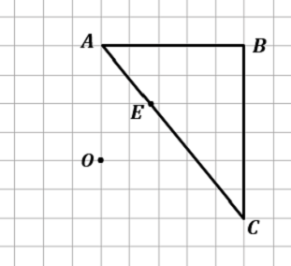
- حل التمرين3 : | - التمرين3:  عين مركز تناظر الأشكال إن وجدت  